**新 书 推 荐**

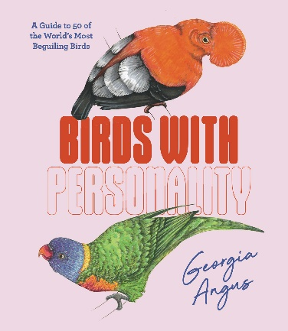**中文书名：《有个性的鸟类：世界上最迷人的50种鸟类指南》**

**英文书名：BIRDS WITH PERSONALITY: A Guide to 50 of**

**the World's Most Beguiling Birds**

**作 者：Georgia Angus**

**出 版 社：Hardie Grant Publishing**

**代理公司：ANA/Jessica**

**页 数：144页**

**出版时间：2023年8月**

**代理地区：中国大陆、台湾**

**审读资料：电子稿**

**类 型：科普**

**内容简介：**

《有个性的鸟类》是一本有趣的礼品书，带你通过地球上一些最具魅力的鸟类的眼睛环游世界。

从墨西哥的沙漠到巴布亚新几内亚热带雨林覆盖的山脉，在地球上多样化的生态系统中，鸟类已经找到了克服巨大困难的非凡生存方式。本书以作者乔治亚·安格斯 （Georgia Angus） 令人惊叹的栩栩如生的插图为特色，将向您介绍50种此类物种，并提供有关每种鸟类的大小、饮食、迁徙模式、行为和保护问题的信息，以及分布图。特色鸟类各不相同，从体重只有两克的小型尊尊西托蜂鸟到一年内可以环游南大洋三次的巨大流浪信天翁。

从跳舞的天堂鸟，到迷人的苍鹭、火热的阿德利企鹅和爱吃水果的德古拉鹦鹉，这本书将带您前往遥远的土地，在那里您可以观察世界上最具标志性的鸟类，并欣赏它们的美丽和光彩。

**作者简介：**

**乔治亚·安格斯 （Georgia Angus** ） 是一位作家、艺术家和自然爱好者，住在澳大利亚东南部的库林部落。她将时间分配在学习环境科学、写作和丛林漫步之间。她的第一本书《100 只澳大利亚鸟类》（*100 Australian Birds*）于2021年由哈迪·格兰特探索出版社出版。她即将出版的新书《100 澳大利亚蝴蝶、蜜蜂、甲虫和虫子》（*100 Australian Butterflies, Bees, Beetles & Bugs*）将于2023年由哈迪·格兰特探索出版社出版。

**内文展示：**

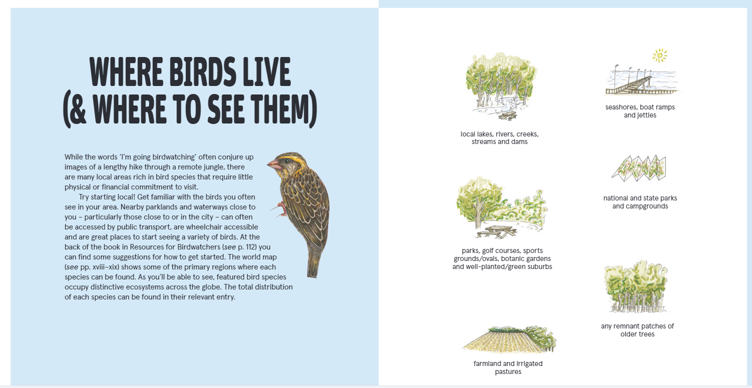

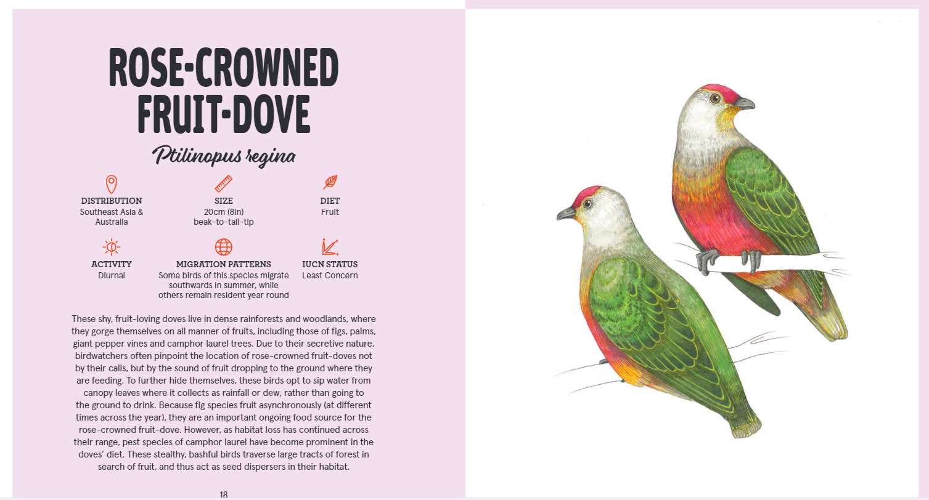

**感谢您的阅读！**

**请将反馈信息发至：版权负责人**

**Email**：**[Rights@nurnberg.com.cn](mailto:Rights@nurnberg.com.cn)**

安德鲁·纳伯格联合国际有限公司北京代表处

北京市海淀区中关村大街甲59号中国人民大学文化大厦1705室, 邮编：100872

电话：010-82504106, 传真：010-82504200

公司网址：[http://www.nurnberg.com.cn](http://www.nurnberg.com.cn/)

书目下载：<http://www.nurnberg.com.cn/booklist_zh/list.aspx>

书讯浏览：<http://www.nurnberg.com.cn/book/book.aspx>

视频推荐：<http://www.nurnberg.com.cn/video/video.aspx>

豆瓣小站：<http://site.douban.com/110577/>

新浪微博：[安德鲁纳伯格公司的微博_微博 (weibo.com)](https://weibo.com/1877653117/profile?topnav=1&wvr=6)

微信订阅号：ANABJ2002

